电化学开发板
485/232/TTL输出
设计指南
Ver1.0

目录
一、产品简介 3
二、具体参数 3
三、工作原理图 3
四、编程和标定思路 6
五、开发板外观图 7

一、产品简介

此开发板是我司针对于2电极和3电极电化学探头检测不同的气体含量而开发。此开发板支持TTL输出、232输出、485输出，供电方式支持5-12V。此开发板是基于STM32F030F4P6芯片，采用精密运放芯片GS8552采集电化学探头的输出信号，经过算法处理，可以用不同的方式输出。我司提供开发例程，模块，客户可以通过更改部分电路以及例程实现相应的功能。

二、具体参数

参数 | 技术指标
输入电源 | 5V/12V DC
输出方式 | TTL/232/485输出
尺寸 | 82mm*35mm*16mm(长*宽*高)
储存温度 | -25^{O}C - +85^{O}C
工作温度 | -10^{O}C - +70^{O}C
重量 | 0.05kg

三、工作原理图

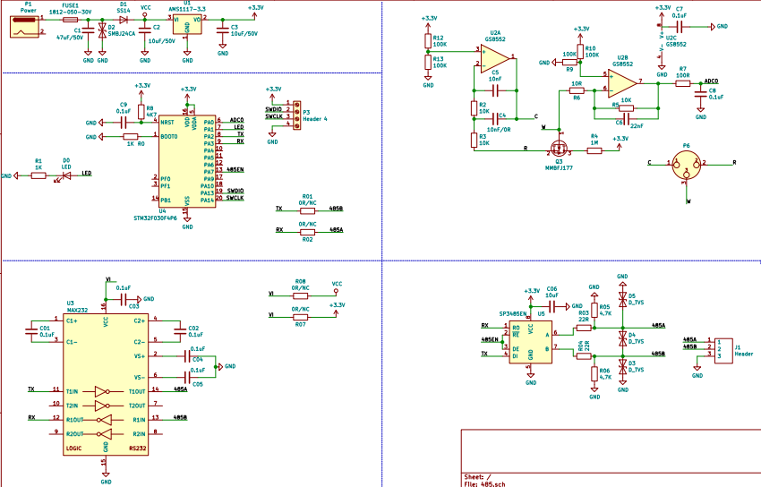
图一 总原理图

如图一所示，这是总原理图，包含降压模块、ADC采集模块、STM32F0303F4P6单片机最小系统模块、485模块、232模块。

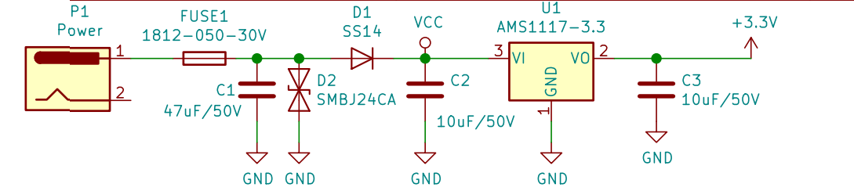
图二 电源模块

如图二所示，这是基于AMS1117-3.3V的降压电路，可以把输入为5V或者输入为12V 的电压转换成3.3V输出。
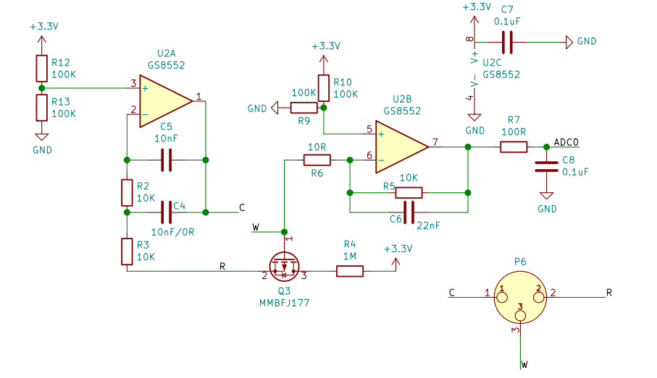
图三 ADC采集模块

如图三所示是ADC采集模块，使用的是GS8552运放芯片，该GS8552放大器是单电源，微功率，零漂移CMOS运算放大器，放大器提供带宽为1.5MHz，轨对轨输入和输出，单电源操作从2.1V到5.5V。本采集模块支持2电极和3电极电化学气体探头。C是对电极，W是工作电极，R是参比电极。
关于2电极和3电极的修改说明
1）若使用2电极电化学探头，C4应焊接0R电阻，R3应焊接100R电阻；
2）若使用3电极电化学探头，C4应焊接10nF电容，R3应焊接10K电阻。

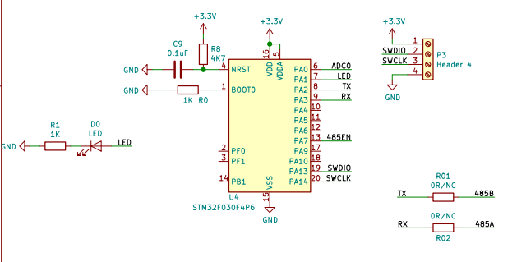
图四 单片机模块

如图四所示，这款单片机是STM32F030F4P6，它的工作电压是2.4V-3.6V，封装是TSSOP，有20个引脚，最大频率是48MHz，具有各种增强型外设和 I/O。 有如 I2C、SPI 和 USART 等通信接口，以及 12 位 ADC、16 位计时器和一个高级控制 PWM 计时器。使用TTL输出时，R01,R02需焊接0R电阻，232模块和485模块不焊，供电电源5V/12V均可；

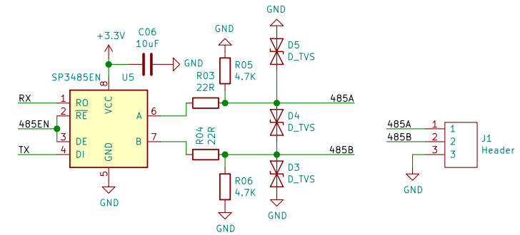
图五 485模块

如图五所示，是基于SP3485的数据传输模块，SP3485是一款3.3V供电、半双工、低功耗，功能完全满足 TIA/EIA485标准要求的RS485收发器。SP3485包括一个驱动器和一个接收器，两者均可独立使能与关闭。当两者均禁用时，驱动
器与接收器均输出高阻态。SP3485具有1/8负载，允许256个SP3485收发器并接在同一通信总线上。可实现高达12Mbps的无差错数据传输。SP3485工作电压范围为30-3.6V，具备失效安全（ fail-safe）、过温保护、限流保护、过压保护等功能。
使用SP3485模块时，R01,R02不需要焊接，232模块不需要焊接，此时供电电源5V/12V均可。

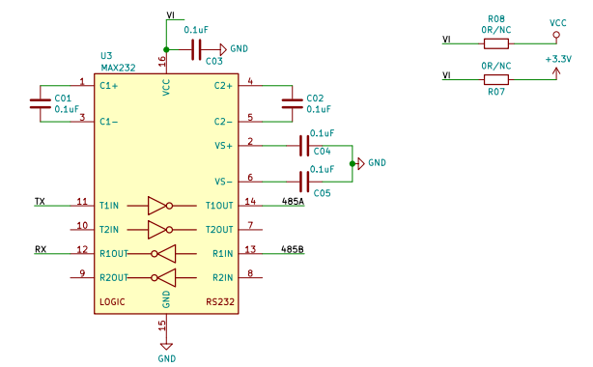
图六 232模块
如图六所示，是基于232芯片的通讯方式。MAX232设备是一个双驱动器/接收器包括一个电容式电压发生器TIA/EIA-232-F单个5V电压电平供应。每个接收器转换TIA/EIA-232-F输入至5伏TTL/CMOS电平每个驱动程序转换TTL/CMOS输入电平转换为TIA/EIA-232-F电平。
使用232模块时，R01,R02不需要焊接，485模块不需要焊接，R08需要焊接0R电阻，R07不需要焊接，此时供电电源应为5V；

四、编程和标定思路

- 编程思路
1）adc采集
一路adc采集，单片机处理采集到的数据，对采集到的数据进行软件滤波处理，得到一个较为稳定的数值。
- 输出方式
根据不同的输出方式，选择不同方式对应的协议，如485通信，需要用到modbus协议。
- 标定思路
模拟量和检测气体的浓度有一定的线性关系，根据线性关系，进行零点和满点标定。
- 参考程序
1）adc采集程序
#define A 101
u32 caiji[A];
uint32_t ADC_Check(void)//采集处理程序
{
uint16_t i,j,k,h;
u32 ResultI2;
for(i=0;i<A;i++)
{
while(!ADC_GetFlagStatus(ADC1, ADC_FLAG_EOC ));//等待转换结束
caiji[i]=(uint32_t)ADC_ConvertedValue[i];
for(j=0;j<500;j++)
{;}
}
for(j=0;j<A-1;j++) //排序取中值
{
for(k=0;k<A-j-1;k++)
{
if(caiji[k]>caiji[k+1])
{
ResultI2=caiji[k];
caiji[k]=caiji[k+1];
caiji[k+1]=ResultI2;
}
}
}
ResultI=caiji[(A-1)/2];
ResultI=ResultI*3300;
ResultI=ResultI/4096;
ADC_ClearITPendingBit(ADC1,ADC_IT_EOC);
ResultI1 = ResultI;
return ResultI1;
}
2）标定程序
void Tiaozheng()
{

dianliu=ResultI1;//**ADCcheng/ADCchu+ADCjia;

if(dianliu_0<=dianliu<=dianliu_1)
{
dianliutrue=I1*(dianliu-dianliu_0)/(dianliu_1-dianliu_0);
}

else if(dianliu_1<dianliu)
{
dianliutrue=I1*(dianliu-dianliu_1)/(dianliu_1-dianliu_0)+I1;
}
}
3）主程序
void main()//主程序
{
//u8 test[10];
ReadInf();
Systick_Init();
InitALL();
GPIO_SetBits(GPIOA,GPIO_Pin_1);//点亮状态灯
while (1)
{
ADC_Check(); //模拟量采集
Tiaozheng();
MODS_Poll();//485
//Test[0]=dianliutrue>>8;
//Test[1]=dianliutrue;
//USART_SendBuf(test,2); //串口发送/TTL232

delay_ms(100);
}
}

五、开发板外观图
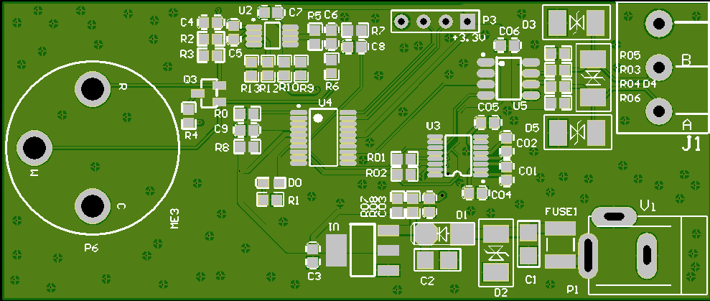
图七 开发板PCB图

